«Ерекше білім беруге қажеттілігі бар табысты адамдар» презентация
Анықтама
Ақпан 2023 жыл
Мектеп пен ата-аналар балаларды қоғамға жат мінез-құлықтан бас тарту мәдениетіне тәрбиелеу барысында, инклюзивті мәдениетті инклюзивті білім берудің табысты іске асыру мақсатында мектеп оушыларына «Ерекше білім беруге қажеттілігі бар табысты адамдар» жайлы презентация көрсетілді. Серік Есматов, Шахан Жолдасбаев, Зульфия Раухатовна – «Қазақстанның 100 жаңа есімі» жобасының кейіпкерлері жайлы оқушыларға түсіндірме жұмыстары жүргізілді. Оқушылар көрсетілген презентация бойынша сұрақтарын қойып, өз ойларымен бөлісті.
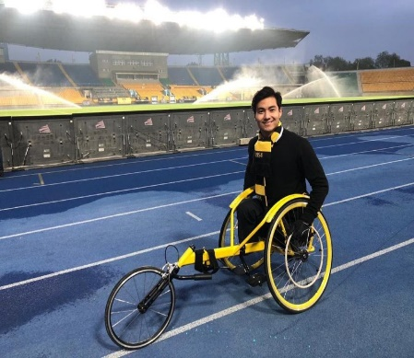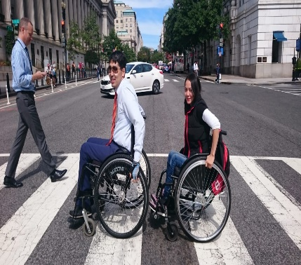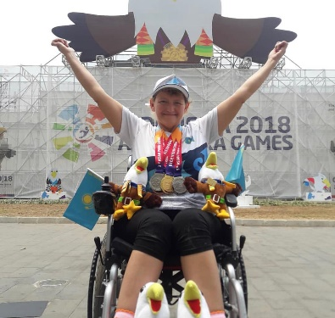
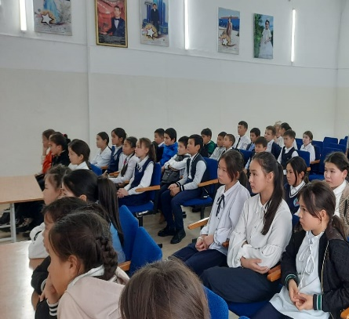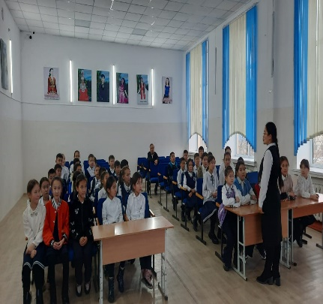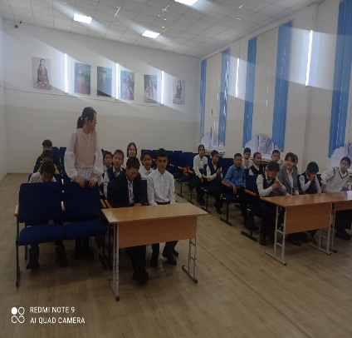

Мектеп тәлімгері: Жангельдина М.Ш.

